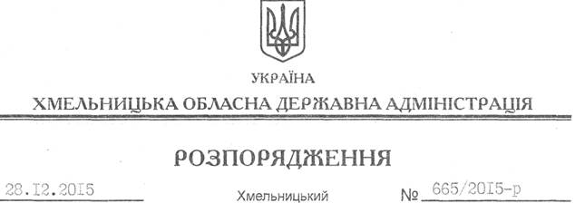

Про взаємодію місцевих органів виконавчої влади та закладів освіти у забезпеченні потреб ринку праці в області

На підставі статей 6, 22, 39 Закону України “Про місцеві державні адміністрації”, заслухавши інформацію щодо взаємодії місцевих органів виконавчої влади та закладів освіти у забезпеченні потреб ринку праці в області (додається):
1. Департаменту освіти і науки спільно з департаментами соціального захисту населення, економічного розвитку, промисловості та інфраструктури, агропромислового розвитку облдержадміністрації, обласним центром зайнятості, райдержадміністраціям, рекомендувати виконавчим комітетам міських (міст обласного значення) рад:
1.1. Вивчити у І кварталі 2016 року потребу у кваліфікованих кадрах для забезпечення пропозицій ринку праці області на найближчі 3 роки та вжити заходів щодо формування державного замовлення на підготовку кадрів відповідно до перспектив та його реальних потреб, сприяти максимальному використанню можливостей професійно-технічних та вищих навчальних закладів для професійної підготовки населення, зокрема безробітних внаслідок економічної кризи в Україні.
1.2. Забезпечити впровадження нових форм співробітництва закладів і установ освіти з об’єднаннями промисловців та роботодавців під час організації виробничого навчання, розроблення угод тощо, у тому числі спільних нарад з питань підготовки кадрів.
2. Департаментам економічного розвитку, промисловості та інфраструктури, соціального захисту населення облдержадміністрації спільно з обласним центром зайнятості, райдержадміністраціями, рекомендувати виконавчим комітетам міських (міст обласного значення) рад здійснити протягом І кварталу 2016 року ситуаційний аналіз стану та динаміки ринку праці та трудових ресурсів (кількісний перепис трудового населення) у Хмельницькій області.
3. Департаменту освіти і науки облдержадміністрації:
3.1. Вжити заходів щодо приведення мережі професійно-технічних навчальних закладів у відповідність до регіональної потреби у кваліфікованих робітниках, забезпечити оновлення змісту професійно-технічної освіти, використання прогресивних форм і методів навчання, новітніх виробничих і педагогічних технологій.
3.2. Створити Раду стейкхолдерів професійної освіти як координаційний орган з питань визначення та впровадження державної і регіональної політики у сфері професійної освіти.
3.3. Продовжити практику проведення профорієнтаційних заходів з учнівською молоддю з метою підвищення престижності робітничих професій та соціального статусу робітника у суспільстві.
3.4. Про проведену роботу інформувати облдержадміністрації до 20 грудня щорічно.
4. Контроль за виконанням цього розпорядження покласти на заступника голови облдержадміністрації відповідно до розподілу обов’язків.

Перший заступник
голови адміністрації В.Процюк

